Портрет наставника

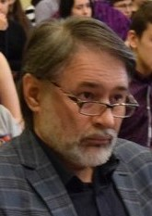
Фамилия имя отчество наставника (полностью): Попков Александр Иванович

Должность: учитель истории и обществознания

Образовательная организация: МОБУ СОШ №23

Дата рождения: 13.11.1964

Электронная почта наставника | apopkov64@mail.ru
Стаж работы учителем | 30 лет
Квалификационная категория | высшая
Почетные звания и награды | нет
Название и дата окончания учреждения профессионального образования | Ростовский Государственный университет, исторический факультет
Специальность (квалификация) | Историк, преподаватель истории и социально-политических дисциплин
Дополнительное профессиональное образование | нет
Рабочий адрес с индексом | 347942, Ростовская область, г.Таганрог, 21-я садовая площадка, 3А
Рабочий телефон | 89043438038
Ссылка на личный сайт в сети Интернет | нет
Документ, устанавливающий статус «наставник» (реквизиты приказа)

